
ICS 07.080
A 20/39

中华人民共和国国家标准
GB/T╳╳

GB/T╳╳╳╳-201╳

金属螯合层析介质

Metal chelating chromatographic medium
（征求意见稿）

（草案）

200×-××-××发布
200×-××-××实施
中华人民共和国国家质量监督检验检疫总局
中国国家标准化管理委员会

前言
本标准参考了GB/T 1.1—2009的规则编写。
本标准由中国标准化研究院提出并归口。
本标准起草单位：
本标准主要起草人：

金属螯合亲和层析介质
1 范围
本标准规定了金属螯合层析介质的技术要求、检测方法、检验规则、标志、包装、运输和贮存。
本标准适用于骨架为琼脂糖微球的金属螯合层析介质的生产与检测。
2 规范性引用文件
下列文件对于本文件的应用是必不可少的。凡是注日期的引用文件，仅所注日期的版本适用于本文件。凡是不注日期的引用文件，其最新版本（包括所有的修改单）适用于本文件。
3 术语与定义
下列术语和定义适用于本文件。
3.1 金属螯合层析介质 metal chelating chromatographic medium
将亚氨基二乙酸（IDA）或者次氮基三乙酸（NTA）键合在高流速琼脂糖微球上，再螯合金属离子 Ni²⁺（或其它金属离子）而形成的一类层析介质。
4 技术要求
4.1 外观
在光学显微镜下球形饱满，表面光滑，透明性良好。
4.2 理化性质
金属螯合亲和层析介质的理化性质应符合表1 中的规定。
表1 金属螯合层析介质的主要性能参数
检测项目 |  |  | 技术指标
粒度范围/  % |  |  | (45.00μm~165μm)  ≥90
平均粒径（μm） |  |  | 99.00±11.00
配基密度 | IDA（μmol Ni²⁺/mL） |  | ≥36
配基密度 | NTA（μmol Ni²⁺/mL） |  | ≥15.00
动态载量 | IDA（mg His-tagged LDH/mL） |  | ≥40.00
动态载量 | NTA（mg His-tagged LDH/mL） |  | ≥40.00
在0.1 Mpa压力下可达最高流速*（cm/h） |  |  | ≥270
微生物污染（菌落数/mL悬浮液） |  |  | <100
化学稳定性 | 脱落物（羟甲基糠醛）测定，% | IDA | pH 3 | ≤0.16
化学稳定性 | 脱落物（羟甲基糠醛）测定，% | IDA | pH 13 | ≤0.16
化学稳定性 | 脱落物（羟甲基糠醛）测定，% | NTA | pH 3 | ≤0.25
化学稳定性 | 脱落物（羟甲基糠醛）测定，% | NTA | pH 13 | ≤0.25
*：层析柱Φ1.60 cm×20.00 cm(介质床层高度10.00 cm), 温度22℃（±3℃）, 溶液为H₂O的条件下测定。
5 试验方法
本方法中所用的水，在未注明其他要求时，应符合GB/T 6682中二级水的规格，所用试剂，在未注明其他规格时，均指分析纯（AR）。
5.1 外观
5.1.1 仪器
5.1.1.1 光学显微镜。
5.1.1.2 真空泵：极限真空0.1MPa。
5.1.2 测定步骤
5.1.2.1 样品处理
用量筒量取5 mL金属螯合层析介质，置于50 mL砂芯漏斗中。用去三级水清洗5次每次2 min，抽干5 min。将洗净的介质置于烧杯中，介质上应有2 cm的三级水。混匀后得到金属螯合层析介质与水的混合体系。
5.1.2.2 样品观测前处理
用塑料吸管吸取1 mL金属螯合层析介质与水的混合体系置于载玻片上，调整显微镜放大倍数。以视野里80%以上面积均为微球为标准，用塑料吸管增减载玻片上的微球，最后用盖玻片压上。
5.1..3 样品观测
调节光学显微镜焦距，使视野中的影像清晰。拍摄琼脂糖白球照片并保存。
5.2 粒径及其分布
5.2.1 仪器
5.2.2.1 激光粒度仪。
5.2.2.2 塑料吸管。
5.2.2.3 玻璃滤瓶。
5.2.2.4 砂芯漏斗（G3）。
5.2.2.5 真空泵：极限真空0.10 MPa
5.2.2 测定步骤
5.2.2.1 样品处理
方法同5.1.3.1。
5.2.2.2 样品检测
设置测量颗粒类型为通用型，分散剂类型为水，分析模式为单峰模式，添加样品进行测定。
5.2.4 结果表示
通过激光粒度仪的检测结果包括平均粒径值及其分布图，根据粒径分布（如图1中表格）按公式（1）计算45-165μm粒径范围内微球数量所占百分比。
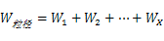……………………………………（1）
式中：
W_{粒径}——45-165μm粒径范围内微球数量所占百分比（%）；
W₁，W₂，……W_{x}——符合45-165μm范围的各粒径范围百分比，例如图2中45.709μm-52.481μm的球所占百分比为3.08%。
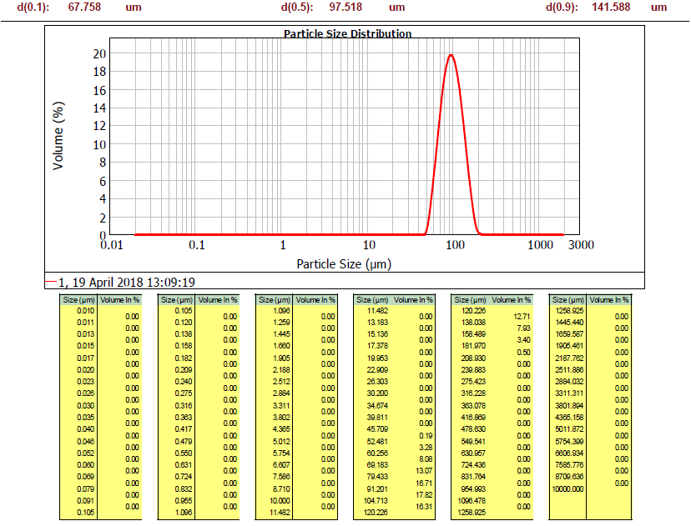
图2 金属螯合层析介质粒径分布图
平均粒径的计算方法：
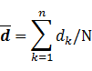
其中dBk为单个介质的粒径， 为所统计的一定数量乳液滴的平均值，N 为所统计的乳液滴的数目。

5.2.5 允许差
同一试样三次测定结果之差，应不超过平均值的5%。
5.3 配基密度(金属离子(Ni²⁺)密度)测定
5.3.1 仪器
5.3.2.5 层析柱：Φ1.00 cm×20.00 cm。
5.3.2.6 滴定管。
5.3.2 溶液配制
5.3.3.1 氨-氯化铵缓冲液甲，pH 10
将氯化铵68.00 g溶于蒸馏水300 mL，加浓氨水570 mL，用蒸馏水稀释至 1000 m L。
5.3.3.2 氨-氯化铵缓冲液乙， pH 10
称取氯化铵5.40 g，加水50 mL溶解后，加35 mL浓氨水，最后用定容至100 mL。
5.3.3.3 5g/L铬黑T指示液
0.50 g铬黑T加盐酸羟胺4.00 g溶于100 mL乙醇中。
5.3.3.4 紫脲酸胺指示剂
称取紫脲酸胺 1.00 g，加氯化钠 100.00 g 于研钵内研成粉状，装入棕色干净的广口瓶中备用。
5.3.3.5 EDTA标准溶液（C_{EDTA}=0.l0 mol/L）
5.3.3.5.1 配制
称取40.00 g乙二胺四乙酸二钠，加热溶于1000 mL水中，冷却，摇匀。
5.3.3.5.2 标定
称取 0.25 g 于 800℃灼烧至恒重的基准氧化锌，称准至 0.0001 g。用少量水湿润，加5 mL 20%的盐酸溶液使样品溶解，加10 mL水，用10%氨水溶液中和至pH7~8，加10 mL氨-氯化铵缓冲液甲(pH=10)及5滴5 g/L铬黑T指示液，用配制好的乙二胺四乙酸二钠溶液滴定至溶液由紫色变为纯蓝色。同时作空白试验。
5.3.3.5.3 计算
根据公式(1)计算乙二胺四乙酸二钠标准溶液浓度:
……………………(1)
式中:
C_{EDTA}——乙二胺四乙酸二钠标准溶液之物质的量的浓度（mol/L）；
m——氧化锌之质量（g）；
V₁——乙二胺四乙酸二钠溶液之用量（mL）；
V₂——空白试验用乙二胺四酸二钠之用量（mL）；
0.08138——与 1.00mL 乙二胺四乙酸二钠标准溶液(C_{EDTA}=1.000 mol/L) 相当的以克为单位表示的氧化锌的质量。
5.3.4 测定步骤
5.3.4.1 样品处理
用量筒量取5 mL金属螯合层析介质，置于50 mL砂芯漏斗中。用三级水清洗5次每次2 min，再用0.1 mol/L EDTA 溶液清洗5次每次5min将介质上螯合的金属离子清洗净，最后用三级水清洗5次每次2 min，抽干5 min。
5.3.4.2 装柱
称取2.00 g抽干的偶联 IDA(或NTA)配基的琼脂糖微球(螯合金属离子前)，将其与水的混合浆液倒入层析柱中，堵住柱子出口，静置，待柱床层稳定。柱子上端充满水，放入上筛板。打开柱子入口，连续向柱中通入三级水（10个柱体积），保持床层稳定。
5.3.4.2 样品检测
准确量取50 mL标定的 0.05 mol/L 的 Ni(NO₃)₂·6H₂O溶液，匀速通过柱内，立即收集流出液；用去离子水洗涤珠体表面未被吸附的Ni²⁺离子，同时收集流出液，同上步收集的流出液混合。
5.3.4.3 滴定
反应后的Ni(NO₃)₂溶液用氨水调节pH值至7~8，加入50 mL氨-氯化铵缓冲液乙，0.25g紫脲酸胺指示剂，用0.1mol/L的EDTA标准溶液进行滴定至溶液由黄色变为紫色为终点。记录所消耗的EDTA标准溶液的体积，进行计算。
5.3.4.4 计算
根据公式(2)计算湿胶Ni²⁺的螯合量：
C_{N}²⁺=……………………(2)
式中，
C_{N}²⁺——湿胶Ni²⁺的螯合量（μmol/ml）；
C_{EDTA}——EDTA 标准溶液的浓度（mol/L）；
V_{EDTA,0} ——反应前的 Ni(NO₃)₂溶液消耗EDTA标准溶液的体积（mL）升；
V_{EDTA,1} ——反应后收集到的Ni(NO₃)₂溶液消耗EDTA标准溶液的体积（mL）；
W——称量的样品质量（g）；
1.42——1g湿胶的体积为1.42 mL。
5.3.5 允许差
同一试样三次测定结果之差，应不超过平均值的5%。
5.4 动态载量
5.4.2 仪器
5.4.2.1 中低压蛋白层析系统。
5.4.2.2 紫外分光光度计。
5.4.2.3 pH计。
5.4.2.4 层析柱：Φ1.00 cm×20.00 cm
5.4.2.5 过滤装置。
5.4.2.6 微滤膜：0.45μm。
5.4.2.7 真空泵：极限真空0.10 MPa。
5.4.3 溶液配制
5.4.3.1 Buffer A：20 mM PB+0.1 M NaCl+50 mM咪唑， pH 7.4
准确称取5.80 g Na₂HPO₄·12H₂O、0.59 g NaH₂PO₄·2H₂O、5.84 g NaCl和3.40 g 咪唑，用去离子水溶解定容至1000 mL，用1 M NaOH或1M HCl调节pH至7.4，过滤（膜孔径0.45μm）。
5.4.3.2 Buffer B：20 mM PB + 0.1 M NaCl + 0.5 M 咪唑， pH 7.4
准确称取2.90 g Na₂HPO₄·12H₂O、0.29 g NaH₂PO₄·2H₂O、2.92 g NaCl和17.02 g 咪唑，用去离子水溶解定容至500 mL，用1 M NaOH或1 M HCl调节pH至7.4，过滤（膜孔径0.45 μm）。
5.4.3.3 His-tagged LDH 溶液
准确称取300 mgHis-tagged LDH冻干粉（用纯水透析后冻干），溶解于100 mL Buffer A中，浓度为3 mg/ml，过滤（膜孔径0.45 μm）。
5.4.4 测定步骤
5.4.4.1 样品处理
方法同本标准5.1.3.1。
5.4.3.3 装柱
将介质与水的混合浆液倒入层析柱中，堵住柱子出口，静置，待柱床层稳定（Φ1.60 cm×5.00 cm），柱子上端充满水。打开柱子入口，连续向柱中通入三级水（10个柱体积），保持床层稳定。
5.4.3.4 动态载量测定
将层析柱连在层析系统中，对载量测定过程进行监控。用Buffer A以1mL/min流速平衡层析柱10个柱体积(CV)，以预纯化的His-tagged LDH溶液（蛋白浓度3.0 mg/ml）上样，流速2 mL/min，待紫外信号达到原料紫外吸收值的50%后停止上样，再用Buffer A淋洗至基线，再用Buffer B洗脱，收集洗脱峰。用纯水冲洗彻底置换出Buffer B，然后用20%乙醇溶液冲洗，保存层析介质。
图3金属螯合层析介质载量测定层析谱图

5.4.5 结果计算
以柱出口蛋白浓度C与入口蛋白浓度C₀之比值C/C₀与流出液体积作图，即介质的穿透曲线。以柱出口蛋白浓度C达到入口蛋白浓度C₀的50%时，介质的吸附容量为介质的动态载量，根据公式(3)计算:
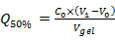………………………… (3)
式中：
Q_{50%}——介质的动态载量（mg/mL）；
C₀——蛋白起始浓度（mg/mL）；
V₁——柱出口蛋白浓度C达到入口蛋白浓度C₀的10%时流出液体积（mL）；
V₀——管路的死体积（mL）；
V_{gel}——介质体积（mL）。
5.4.6 允许差
同一试样三次测定结果之差，应不超过平均值的10%。
5.5 耐受压力强度测试
5.5.2 仪器
5.5.2.1 中低压层析系统。
5.5.2.2 玻璃层析柱：Φ 1.60 cm × 20.00 cm。
5.5.2.3 玻璃滤瓶。
5.5.2.4 砂芯漏斗（G3）。
5.5.2.5 真空泵：极限真空0.10 MPa。
5.5.3 测定步骤
5.5.3.1 样品处理
方法同5.1.3.1。
5.5.3.2 样品装柱
将介质与水的混合浆液倒入层析柱中，堵住柱子出口，静置，待柱床层稳定（Φ1.60 cm×10.00 cm），柱子上端充满水。打开柱子入口，向柱中通入一定体积去离子水（10个柱体积左右），保持床层稳定。
5.5.3.3 样品测定
将层析柱连入中低压层析系统。测定时，从零开始设定一定流速Vx（mL/min），保持该流速5 min后，记录此时柱压Px (MPa)。继续增加流速，并测定相应流速下的柱压。直到压力达到0.10 Mpa为止。
5.5.4 结果表示
按公式（4）计算线速度。以线速度与压力之间的关系作图，由图读取最大流速（如图3）。
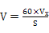…………………………………………（4）
式中：
V ——线速度（cm/h）；
Vx——流速（mL/min）；
S ——层析柱截面积（cm²）。
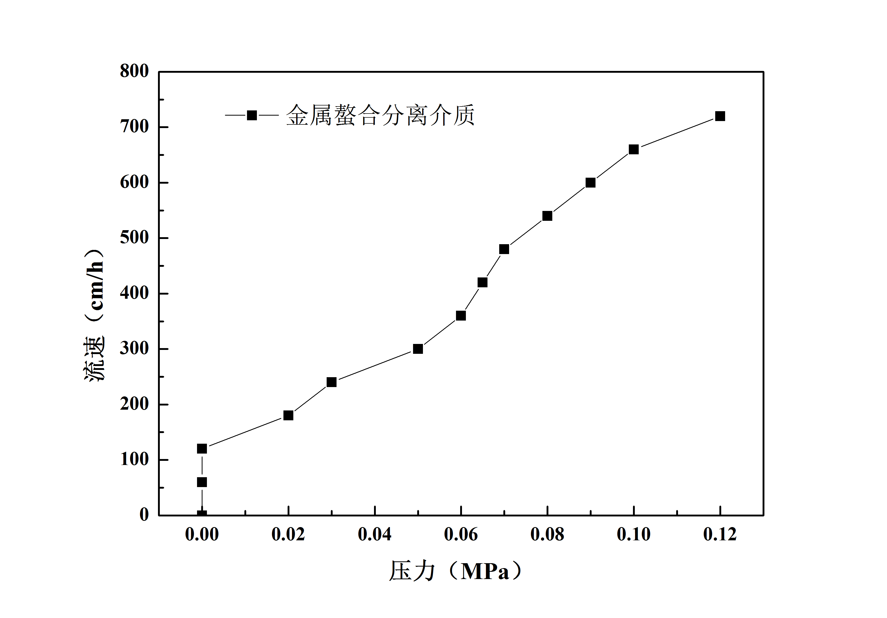
图4 金属鳌合层析介质压力-流速曲线
5.5.5 允许差
同一试样三次测定结果之差，应不超过平均值的10%。
5.6 微生物污染
5.6.3 测定步骤
5.6.3.1 样品前处理
在空培养皿底部标记样品名称。按照（GBT 5475-2013 离子交换树脂取样方法）直接从产品中抽取5 mL样品，置于50 mL砂芯漏斗中抽干5 min。取1 mL抽干介质，加入1 mL三级水，采用旋涡混合器混匀样品。将含有30mL胰蛋白胨大豆琼脂培养基的锥形瓶进行高温灭菌（121°C，20 min），待培养基冷却到40°C时，用微量移液器吸取1 mL混匀后的样品加入到该锥形瓶中，缓缓混合，把混合物倒入培养皿中，盖好上盖。
5.6.3.2 凝固混合物
在室温下使混合物凝固。
5.6.3.3 孵育
把培养皿置于恒温箱中孵育。在孵育期间培养皿需要倒置，在35℃中放置5天。
5.6.4 结果表示
孵育期后检查培养皿。计数菌落形成单位数（CFU），估计每毫升样品中微生物的数量。
5.6.5 允许差
同一试样三次测定结果之差，应不超过5。
5 化学稳定性
5.7.1 试剂与材料
5.7.1.9 标准物质：羟甲基糠醛纯度≥99%。
5.7.1.10 标准储备溶液：准确称取适量的羟甲基糠醛标准物质于100mL容量瓶，用10mL甲醇溶解，定容，配成0.20mg/mL的标准储备液。此溶液可在温度低于4℃冰箱中冷藏保存两个月。
5.7.1.11 标准工作溶液：分别吸取适量的羟甲基糠醛标准储备溶液至100mL容量瓶中，用10%甲醇溶液稀释至刻度，配成0.01μg/mL ，0.03μg/mL，0.05μg/mL，0.08μg/mL，0.10μg/mL，0.20μg/mL，1.0μg/mL，2.0μg/mL，4.0μg/mL，6.0μg/mL，10μg/mL标准工作溶液。当天新鲜配制。
5.7.2 仪器
5.7.2.1 带盖玻璃试管。
5.7.2.2 玻璃滤瓶。
5.7.2.3 砂芯漏斗（G3）。
5.7.2.4 真空泵：极限真空0.10 MPa。
5.7.2.5 旋转蒸发仪。
5.7.2.6 高效液相色谱仪：配有紫外检测器。
5.7.2.7 注射器：10 mL。
5.7.2.8 过滤膜：0.45μm。
5.7.3 测定步骤
5.7.3.1 样品处理
方法同5.1.3.1。
5.7.3.2 将样品置于不同pH溶液中培养
取若干份1.00 g抽干白球置于带盖玻璃试管内。将上述pH 3-13的溶液各10mL分别置于各试管内，平行实验三次。样品管在40°C条件下培养7天。7天后，上层清液被转移到干净的试管内。
5.7.3.3 上机前样品处理
上层清液经旋转蒸发（60℃，50转/分），定容至2mL，加入等体积12M 盐酸，100℃水解1h。定容至5mL。另取1.00g抽干白球，加入4mL 6M盐酸，100℃水解1h。定容至5mL。用0.45μm的滤膜过滤，滤液用于液相色谱仪紫外检测器测定。
5.7.3.4 色谱测定
1）液相色谱条件
- 色谱柱：Diamonsil C18 5μm，250 mm×4.6mm（i.d.）或相当者；
- 流动相：甲醇+水（10+90）；
- 流速：1.0mL/min；
- 检测波长：285nm；
- 柱温：30℃；
- 进样量：10μL。
2）液相色谱测定
首先测定标准工作溶液在上述色谱条件下的峰面积，以峰面积对相应浓度绘制标准工作曲线，然后测定未知样品，用标准工作曲线对样品进行定量。样品溶液中羟甲基糠醛的响应值应在仪器的线性范围内。在上述色谱条件下，羟甲基糠醛的参考保留时间为9.79-10.40min范围内，保留时间随样品浓度变化而变化浓度越低保留时间越小。羟甲基糠醛标准物质色谱图和含有羟甲基糠醛的样品色谱图参加图。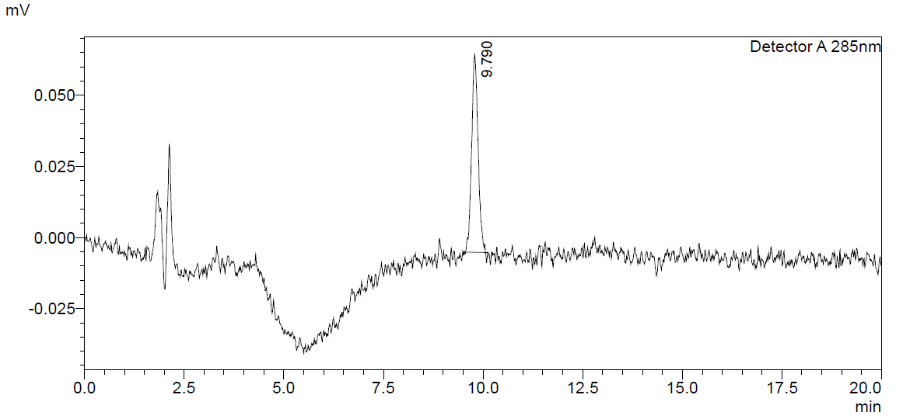
a
a
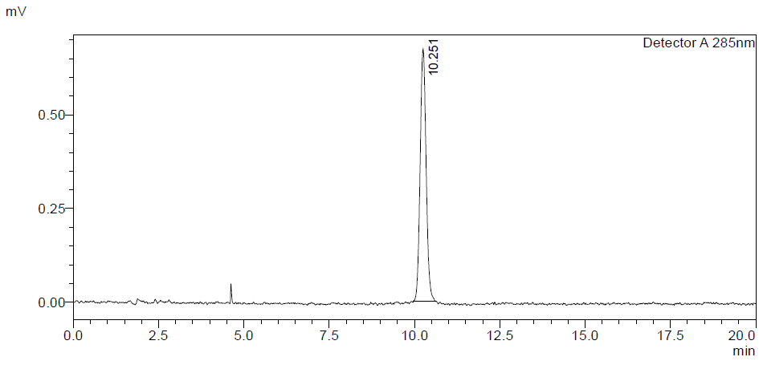
b
图5 羟甲基糠醛标准物质色谱图（其中a为浓度0.01mg/L，b为浓度10mg/L）
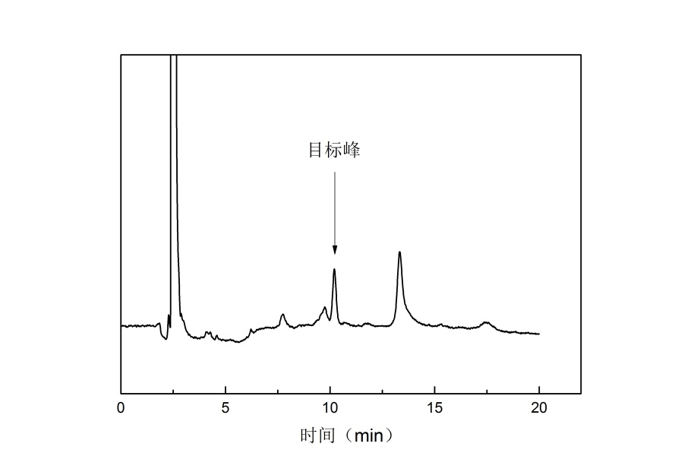
图6 含有羟甲基糠醛的样品色谱图

3）空白试验
除不加样品试液外，均按上述步骤进行。
5.7.4 结果
上清液中的羟甲基糠醛的含量按下式计算获得，计算结果应扣除空白值。
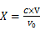…………………………………………（6）
式中：
X——不同pH试样中羟甲基糠醛的含量（mg/L）；
c——从工作曲线求得的试样溶液中羟甲基糠醛的含量（mg/L）；
V——试样最终的定容体积（mL）；
V0——试样的取样体积（mL）。
介质在不同pH溶液中的脱落按下式计算获得。
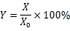
式中：
X——不同pH试样中羟甲基糠醛的含量（mg/L）；
X₀——抽干白球试样中羟甲基糠醛的含量（mg/L）。
5.7.5 允许差
同一试样三次测定结果之差，应不超过平均值的10%。
6 检验规则
6.1 总则
每批产品应经生产厂的检验部门检验合格后出厂，并附有产品质量合格证明。
6.2 取样方法
6.2.1 按规定抽取样本（GBT 5475-2013 离子交换树脂取样方法）
抽取样品混匀后分作两份，签封。粘贴标签，在标签上注明产品名称、生产厂名及地址、批号、取样日期及地点、取样人姓名。一份送检，一份封存，保留半个月备查。需做微生物检验时，取样器和玻璃瓶应事先灭菌（样品不得接触瓶口）。
6.3 检验分类
6.3.1 出厂检验
产品出厂前，应由生产厂的质量监督检验部门按本标准规定逐批进行检验，检验合格，并附上质量合格证明的，方可出厂。
检验项目：外观、粒径及分布、耐受压力强度测试、配基密度、动态载量、微生物污染。
6.3.2 型式检验
检验项目：本标准中全部要求项目。
一般情况下，同一类产品的型式检验每半年至少进行一次，有下列情况之一者，亦应进行：
a）原辅材料有较大变化时；
b）更改关键工艺或设备时；
c）出厂检验与上次形势检验结果有较大差异时；
d）国家质量监督检验机构按有关规定需要抽检时。
6.4 判定规则
检验结果如有感官或1-2项理化指标不合格时，可以从该批产品中加倍量抽取样品，对不合格项目进行复检，复检结果只要有一项不合格，判该批产品为不合格。
7 标志、包装、运输、贮存
7.1 标志
每一包装件上应有清晰、牢固的标志，标明产品名称、型号、体积、生产单位名称、地址。
7.2 包装
产品应包装在塑料瓶或合适的包装容器中，每一包装件应附有合格证。合格证应标明产品名称、型号、批号、生产日期和检验员。
7.3 运输
本产品在运输过程中，应保持在4-30℃环境中，避免过冷或过热，注意不要使层析介质失水。
7.4 贮存
本产品应贮存在4-30℃的库房里；本产品在符合本标准规定的贮运条件下，贮存期为二年，超过贮存期可按本标准规定进行复验，若复验结果符合标准要求，仍可使用。

__________________________

